Название занятия: «ПРИШЛА ЗИМА!»

Беседа о жизни диких животных в лесу.

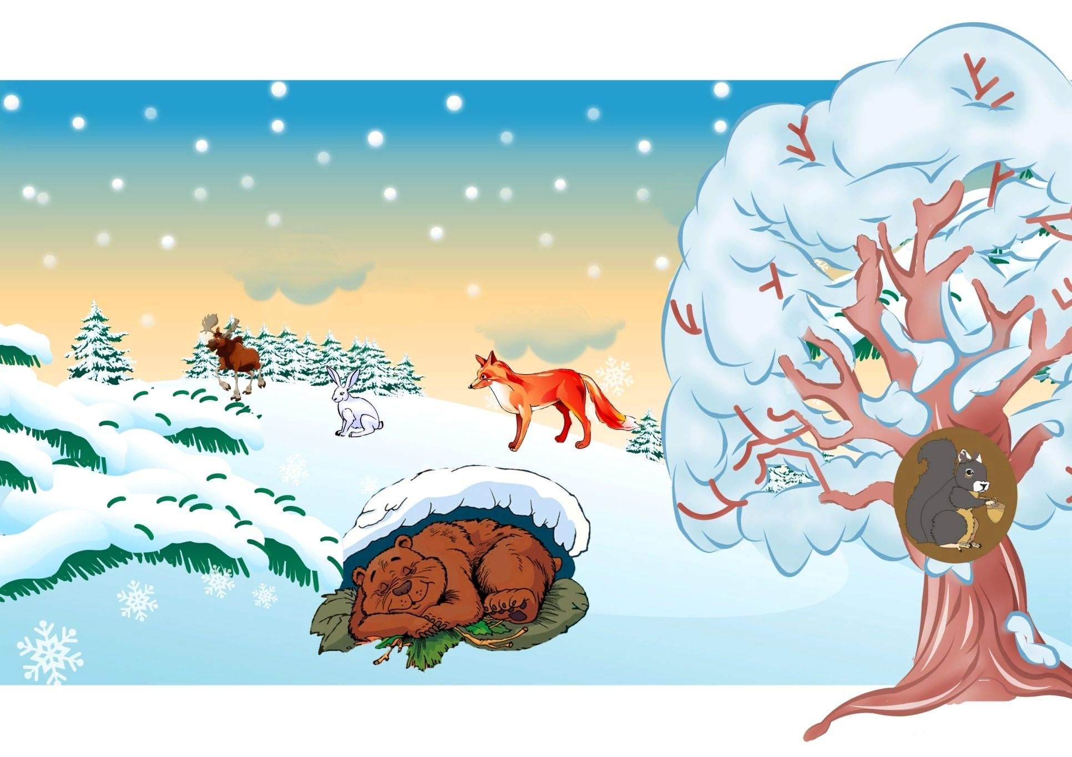

1. Показать ребенку картинку, с изображением зимнего леса и его обитателей.

Внимательно рассмотреть ее. Задать ребенку вопросы: «Какое время года изображено на картинке?», «Какие животные живут в лесу?» (зайчик, медведь, лиса, волк, ежик, белочка).

1. Для наглядности, показать ребенку игрушки диких животных – обитателей леса.
2. Отправиться в путешествие по «сказочному лесу». Рассказать ребенку об особенностях жизни диких животных зимой.
3. Говорим: войдя на опушку зимнего леса, первым на пути мы повстречали ежика.

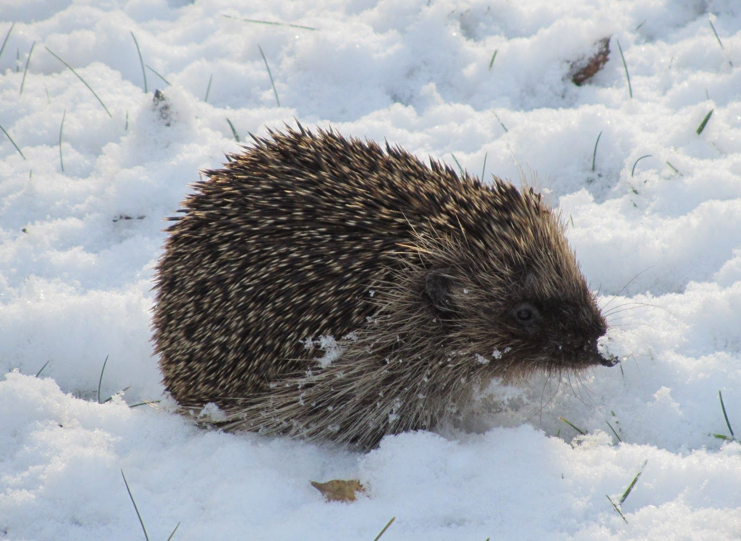

Ежик рассказал - для того, чтобы выжить зимой, он еще с осени запасал себе пищу – червей и насекомых. Потом сделал гнездо из листьев и травы - в нем ежик спит, чтобы пережить холод и зиму.

Дальше нам встретилась белочка.

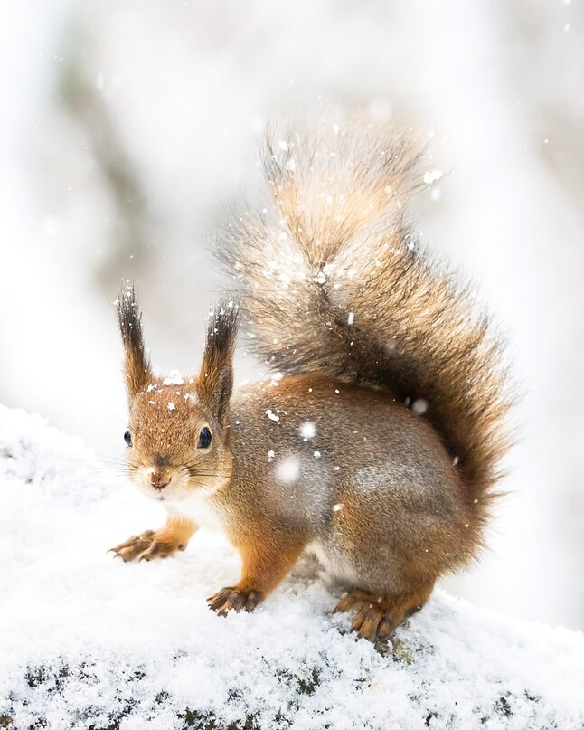

Белочка тоже делает припасы для себя еще с осени. Она собирает орешки, ягоды и грибы и приносит в свое жилище – в дупло и питается ими всю зиму. Мех белочки стал очень теплым и из рыжего, он превратился в серый.

Отправившись дальше по лесной тропинке, мы встретили зайчика.

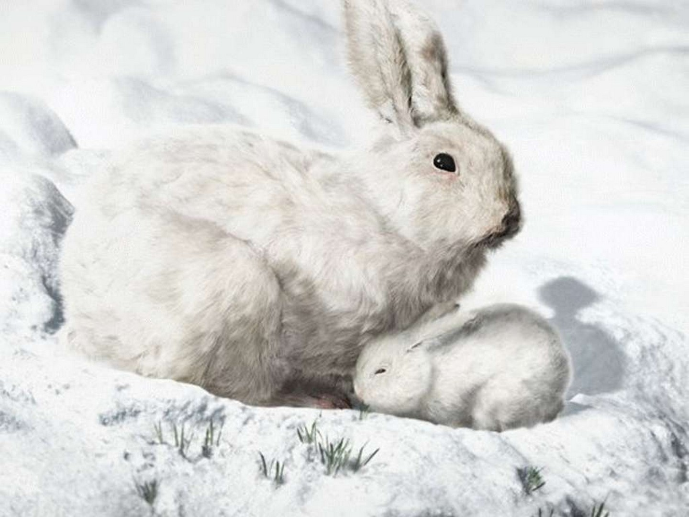

Как же зайчики живут в зимние холода? Они меняют свою серую шкурку на белую. Зимний мех теплее и гуще. Так же белая шкурка делает их незаметным для хищников – лисы и волка.

А вот и они!

Волк и лиса тоже сменили свой мех на более теплый. Под снегом они добывают себе пищу – различных грызунов.

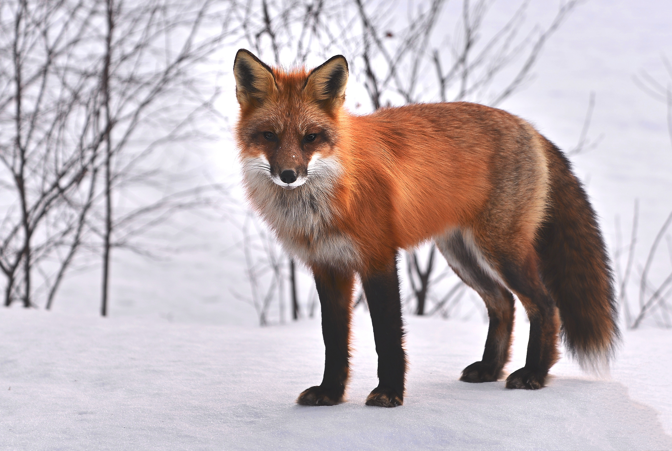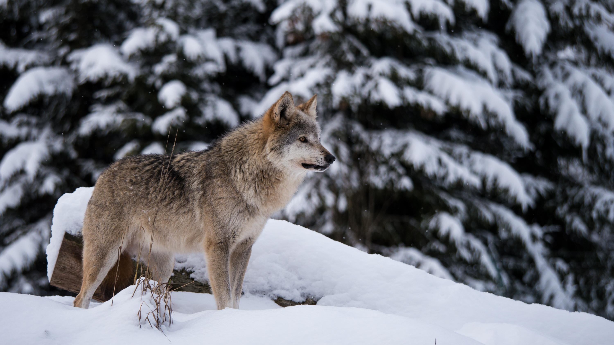

При выходе из «сказочного леса» мы увидели берлогу. Зимой медведь в ней спит. К зиме, мех медведя стал густым и теплым, поэтому он не мерзнет. Летом и осенью медведь много ест ягод и рыбы – наращивает жир для долгой спячки. Весной, с появление пищи, он выйдет из своей берлоги, а сейчас ему не нужно мешать.

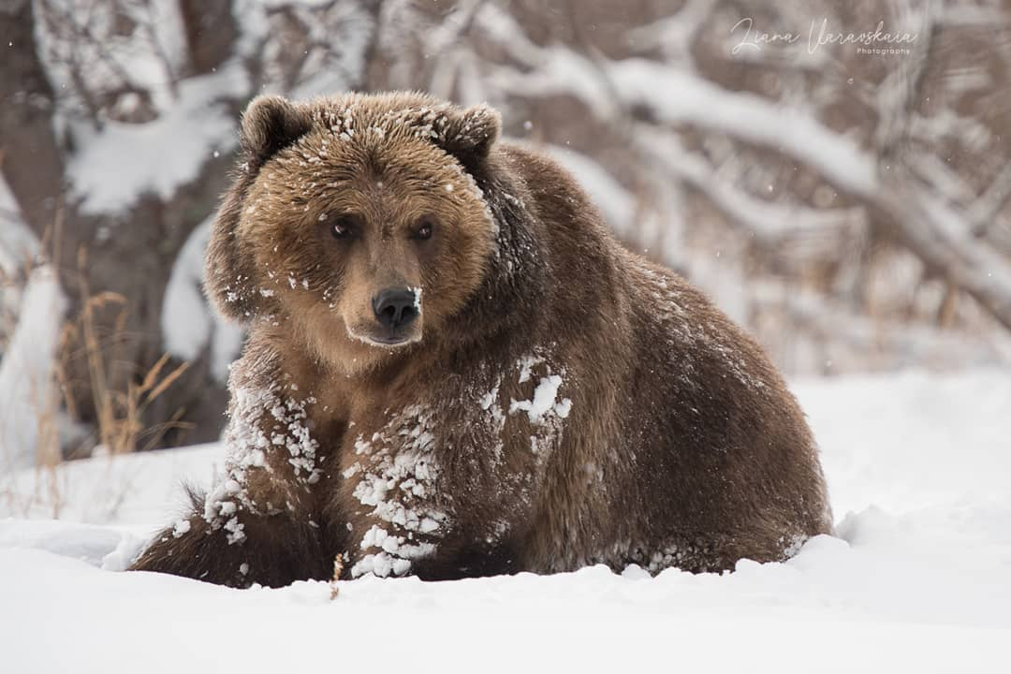

1. Заканчиваем занятие – путешествие по лесу.